

Załącznik nr 1 do SWZ
Nr postępowania: 270/2023/TP-I/DZP

ZESTAWIENIE WYMAGANYCH PARAMETRÓW

OPIS PRZEDMIOTU ZAMÓWIENIA: MEBLE, KRZESŁA I FOTELE

Jeśli w przedmiocie zamówienia nie określono inaczej to obowiązują następujące wymagania:
1. Materiały i surowce użyte do produkcji mebli i krzeseł winny być wysokiej jakości i trwałości - zgodnie z wymogami PN i spełniać warunki p.poż.;
2. Krzesła biurowe obrotowe powinny posiadać mechanizm ruchowy umożliwiający ruch oparcia oraz dostosowanie wysokości oparcia i głębokości siedziska, regulowaną przy pomocy podnośnika pneumatycznego wysokość siedziska, wysokie, ergonomicznie wyprofilowane, z regulacją wysokości i regulacją kąta odchylenia oparcie, podłokietniki z miękkiej poliuretanowej pianki, samohamowne kółka do twardych powierzchni, stabilną nylonową podstawę jezdną, jeśli w „Opisie przedmiotu zamówienia” nie określono inaczej;

Część 1 Meble biurowe

Uniwersytet Warmińsko-Mazurski z Filią w Ełku, ul. Kościuszki 23, Ełk.
Biurko komputerowe
UWAGA: zamawiane meble należy dostarczyć do Ełku
Lp. | Asortyment /  Opis przedmiotu zamówienia wraz opisem wymaganych parametrów. | Parametry graniczne TAK/NIE | Parametry oferowane* | Producent,  marka, model* | J.m. | Ilość | Cena brutto  za 1 j.m. | Wartość brutto
A | B | C | D | E | F | G | H | I=(GxH)
1 | Biurko komputerowe (tradycyjne).  Biurko wykonane z płyty meblowej obustronnie melaminowanej o grubości minimum 18mm w kolorze szarym. Blat o grubości minimum 22mm.  W skład biurka wchodzą:  - z lewej strony szafka 1-drzwiowa (lewa) zamykana na klucz. Wewnątrz szafki półka z regulacją wysokości. Szafka o szerokości 40cm;  - z prawej strony szafka 4-szufladowa zamykana na klucz zamkiem centralnym. Prowadnice szuflad rolkowe. Szafka o szerokości 40cm.  Podstawy szafek zabezpieczone stopkami z tworzywa sztucznego lub nóżkami z możliwością regulacji.  - środkowa część biurka szuflada.  Biurko o wymiarach: 140x50x75h (cm).  Biurko komputerowe według rysunku poniżej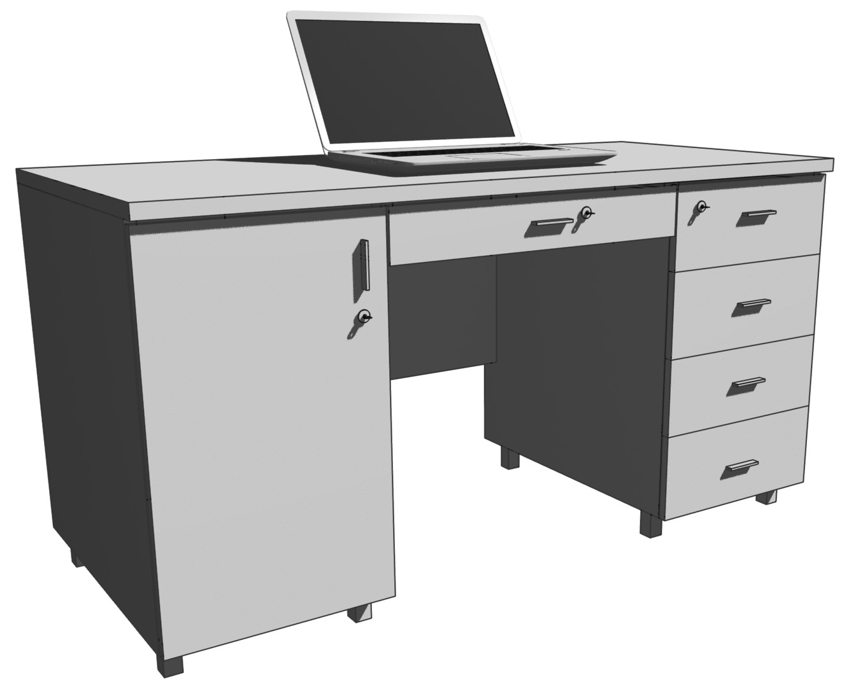 |  |  |  | sztuka | 1

Część 2 Meble metalowe

Uniwersytet Warmińsko-Mazurski z Filią w Ełku, ul. Kościuszki 23, Ełk.
Szafa metalowa
UWAGA: zamawiane meble należy dostarczyć do Ełku
Lp. | Asortyment /  Opis przedmiotu zamówienia wraz opisem wymaganych parametrów. | Parametry graniczne TAK/NIE | Parametry oferowane* | Producent,  marka, model* | J.m. | Ilość | Cena brutto  za 1 j.m. | Wartość brutto
A | B | C | D | E | F | G | H | I=(GxH)
1 | Szafa/witryna 2-drzwiowa, metalowa zamykana na klucz.  Drzwi w ramie metalowej z przeszkleniem. Drzwi zabezpieczone minimum 3-punktowym regulowanym zamkiem (wymagane 2 klucze w zestawie). Szafa przystosowana do przechowywania min. dużej ilości akt zgodnie z RODO.  Przeszklenie na drzwiach umożliwia dokonanie wglądu do przechowywanych materiałów wewnątrz witryny bez potrzeby jej otwierania. Szkło hartowane.  Szafa o konstrukcji metalowej o grubości minimum 0,6mm, pomalowanej proszkowo na kolor standardowy RAL-7035 (szary).  Wieniec górny szafy o grubości 35-40mm. Cokół szafy o wysokości 85-95mm.  Szafa wyposażona w minimum 4 półki metalowe z możliwością regulacji wysokości w zakresie minimum 25mm, z udźwigiem półek do 50kg na każdą z osobna.  Szafa z możliwością przymocowania do ściany na stałe co pozwoli zwiększyć bezpieczeństwo użytkowania.  Szafa o wymiarach: wysokość 185-195cm, szerokość 85-90cm, głębokość standardowa 40cm.  Waga szafy 40-45kg.  Szafa/witryna aktowa metalowa z przeszkleniem frontowym według poglądowego rysunku poniżej  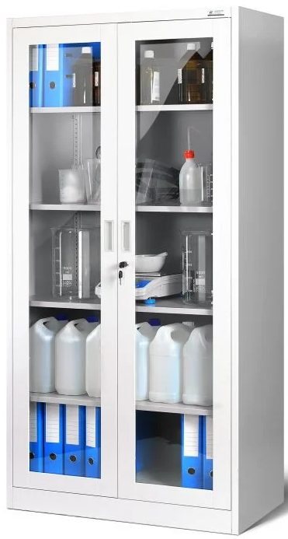  Szafa do samodzielnego montażu. |  |  |  | sztuka | 7

Część 3 Fotele obrotowe

Dziekanat Wydziału Lekarskiego, Wydział Lekarski, Collegium Medicum, ul. Al. Warszawska 30, Olsztyn.
Fotel obrotowy
Lp. | Asortyment /  Opis przedmiotu zamówienia wraz opisem wymaganych parametrów. | Parametry graniczne TAK/NIE | Parametry oferowane* | Producent,  marka, model* | J.m. | Ilość | Cena brutto  za 1 j.m. | Wartość brutto
A | B | C | D | E | F | G | H | I=(GxH)
1 | Fotel biurowy obrotowy wyposażony w ergonomicznie uformowany kształt oparcia.  Fotel obszyty przewiewną tkaniną Mesh w kolorze czerwonym.  Fotel wyposażony w regulację wysokości fotela;  - regulowana wysokość oparcia w zakresie minimum 4 pozycji w zakresie minimum 40mm.  Fotel wyposażony w regulowany zagłówek. Regulowana wysokość zagłówka oraz regulowany kąt nachylenia zagłówka.  Podłokietniki 2D, regulowane w dwóch płaszczyznach: góra/dół, prawo/lewo.  Regulowany kąt odchylenia oparcia.  Podpora lędźwiowa.  Blokada odchylenia oparcia do tyłu w minimum 3 pozycjach.  Synchroniczne odchylanie siedziska i oparcia.  Zabezpieczenie przed uderzeniem w plecy.  Dopuszczalne obciążenie fotela do 130kg.  Szerokość całkowita fotela 650-670mm, głębokość 680-700mm, wysokość całkowita 1110-1270mm, wysokość oparcia z zagłówkiem 680-760mm, szerokość siedziska 460-480mm, wysokość podłokietników od podłoża 640-830mm.  Fotel wyposażony w pięcioramienną, chromowaną podstawę jezdną na kółkach uniwersalnych, przystosowanych do podłóg twardych i miękkich.  Fotel biurowy obrotowy według poglądowego rysunku poniżej  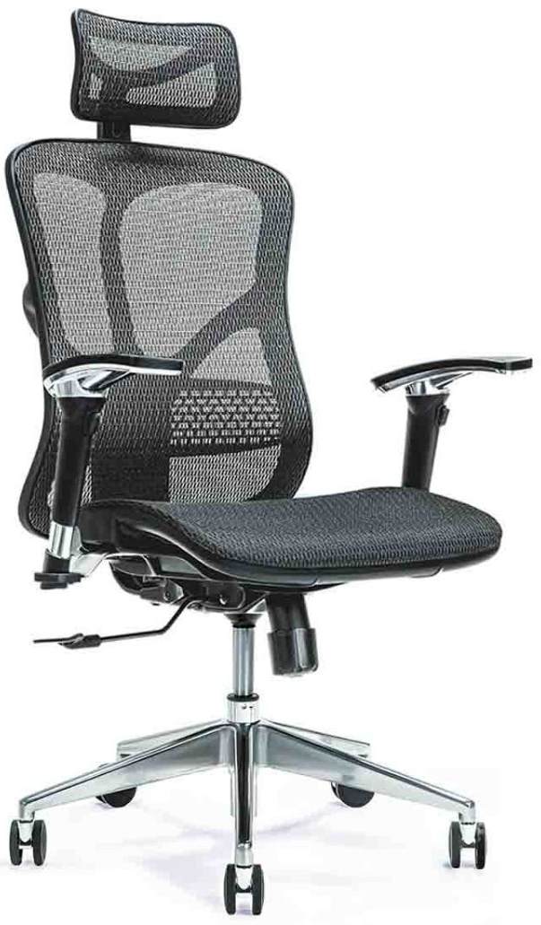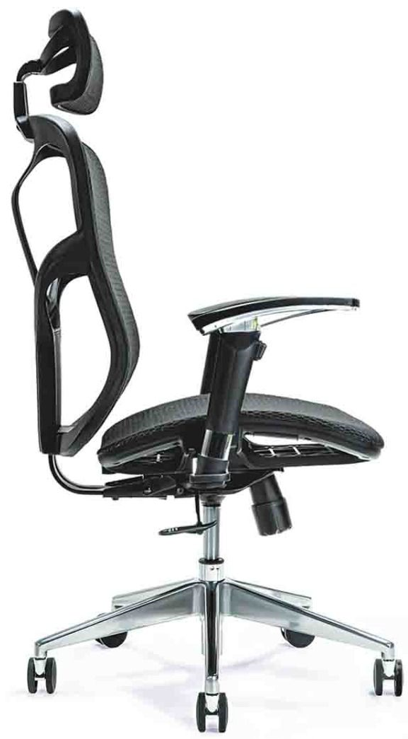 |  |  |  | sztuka | 3

Część 4 Krzesła obrotowe

Dział Rozliczeń Projektów, Kwestura, Rektorat, (pok. 205 i 220), ul. M. Oczapowskiego 2, Olsztyn-Kortowo.
Krzesło profilaktyczno-rehabilitacyjne
Lp. | Asortyment /  Opis przedmiotu zamówienia wraz opisem wymaganych parametrów. | Parametry graniczne TAK/NIE | Parametry oferowane* | Producent,  marka, model* | J.m. | Ilość | Cena brutto  za 1 j.m. | Wartość brutto
A | B | C | D | E | F | G | H | I=(GxH)
1 | Krzesło obrotowe profilaktyczno-rehabilitacyjne zarejestrowane jako produkt medyczny.  Krzesło wyposażone w ergonomicznie profilowane siedzisko i oparcie krzesła. Tył oparcia wykonany z tworzywa sztucznego w kolorze czarnym bez obszycia.  Regulowana wysokość siedziska krzesła do biurka.  Regulowana wysokość podparcia odcinka piersiowego i lędźwiowego.  Regulacja oparcia. Krzesło posiadające pełen zakres regulacji umożliwiający dopasowanie krzesła do sylwetki użytkownika.  Krzesło polegające na wsparciu, korekcji i zmniejszeniu obciążenia na wszystkich odcinkach kręgosłupa. Strefy korekcji postawy.  Stabilizacja odcinka piersiowego.  Zmniejszenie obciążenia na odcinek krzyżowy.  Zmniejszenie obciążenia na kość ogonową.  Kontrola prawidłowej pozycji miednicy.  Zbilansowana temperatura w okolicy miednicy dzięki cyrkulacji powietrza.  Możliwość blokady siedziska i oparcia w wielu pozycjach do pracy.  Krzesło tapicerowane tkaniną Diune 100% poliester, gramatura materiału minimum 300g/m2 o ścieralności minimum 100 000 cykli w kolorze czarnym.  Krzesło wyposażone w stabilną, pięcioramienną podstawę jezdną wykonaną z polerowanego aluminium.  Kółka przystosowane do powierzchni miękkich.  Krzesło wyposażone w podłokietniki 3D, regulacja w trzech płaszczyznach, polerowane aluminium z miękką nakładką wykonaną z poliuretanu, posiada funkcję przesuwania górnej części w przód i tył, regulacja góra dół, posiada również funkcję rozsuwania na zewnątrz bądź wewnątrz.  Krzesło medyczne znacząco eliminuje naprężenie i zmęczenie mięśni kręgosłupa. Łagodzi ból w plecach i kręgosłupie spowodowany długotrwałym siedzeniem w jednej pozycji.  Krzesło zapewnia elastyczną pracę kręgosłupa na odcinku łuku lędźwiowego.  Wymagana dopuszczalna waga użytkownika krzesła do 120kg.  Krzesła należy wykonać dla wzrostu użytkownika:  Wzrost użytkownika 164cm – 1szt  Wzrost użytkownika 170cm – 1szt  Wzrost użytkownika 175cm – 1szt  Wzrost użytkownika 180cm – 1szt  Krzesło obrotowe, profilaktyczno-rehabilitacyjne jako produkt medyczny według poglądowego rysunku poniżej  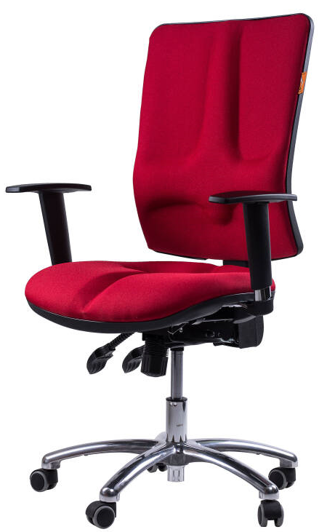 |  |  |  | sztuka | 4

.................., dnia ….................
……………………………………
Dokument należy wypełnić
i podpisać zgodnie z zapisami SWZ

